1. **Uvod**

Veb aplikacija prodavnice laptopova

Veb aplikacija za e-katalog laptop računara treba da omogući pregled i prikaz svih laptopova prema određenim filterima i kategorijama koje Korisnik odabere.

* 1. **Cilj razvoja**

Glavni cilj aplikacije je da se razdvoji administratorski i korisnički deo i da omogući administratorima da dodaju nove artikle u bazu podataka.

Aplikacija mora da vrši kontrolu pristupa administrativnom delu i da dozvoli pristup samo korisnicima koji se prijave sa ispravnim parametrima koji čine korisničko ime i lozinka.

Administratori mogu da dodaju nove artikle, brišu artikle ili da menjaju postojeće.

Korisnici koji dolaze na sajt mogu da vide prikaz svih laptopova kao i da ih filtriraju prema određenim kategorijama.

Korisnički interfejs obuhvata sledeće strane: napisati strane

Svaki laptop pripada određenoj kategoriji i ima svoju sliku, opis i cenu. Pored toga, korisniku se prikazuju i detalji o laptopu kao što su: operativni sistem, količina radne memorije, količina skladišnog prostora na disku, vrsta hard diska, dijagonala ekrana, šablon rasporeda tastera na tastaturi, da li tastatura poseduje odvojeni odeljak za numeričke tastere, kao i podatke o tome koje standarde povezivanja na spoljne ekrane podrava.

* 1. **Obim sistema**

Za potrebe e-kataloga laptopova realizuje se veliki broj funkcija iz realnog sistema.

* Osnovne informacije
* Lista laptopova
* Dodavanje laptopova u bazu
* Prikazivanje detalja laptopova
* Izmena detalja laptopova
* Brisanje laptopova iz baze
* Prikaz slika laptopova
* Filtriranje laptopova prema određenim karakteristikama
* Filtriranje laptopova prema kategorijama
* Dodavanje fotografija

**Rečnik**

|  |  |
| --- | --- |
| Pojam | Opis |
| Laptop | Prenosni računar |
| Kategorija | Kategorija kojoj laptop pripada. Kategorije kojoj laptopovi mogu da pripadaju su: gaming, multimedia, neki treći |
| Detalji | Pregled dodatnih karakteristika laptopa |
| Slika | Prikaz fotografije laptopa |
| Dodaj | Dugme za dodavanje novog laptopa |
| Izmeni | Dugme za izmenu postojećeg laptopa |
| Ukloni | Dugme za brisanje postojećeg laptopa |

1. **Dijagram isporuke**

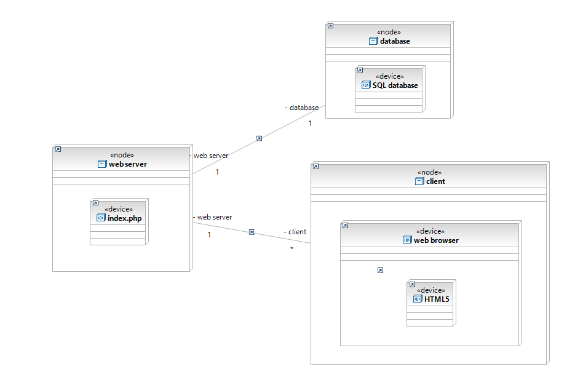

1. **Projekt arhitekture sistema (dijagram klasa)**

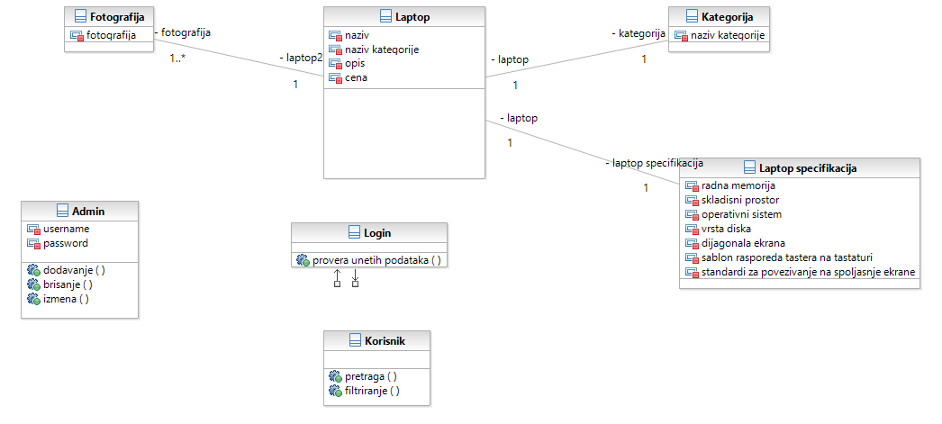

1. **Projekt structure podataka**

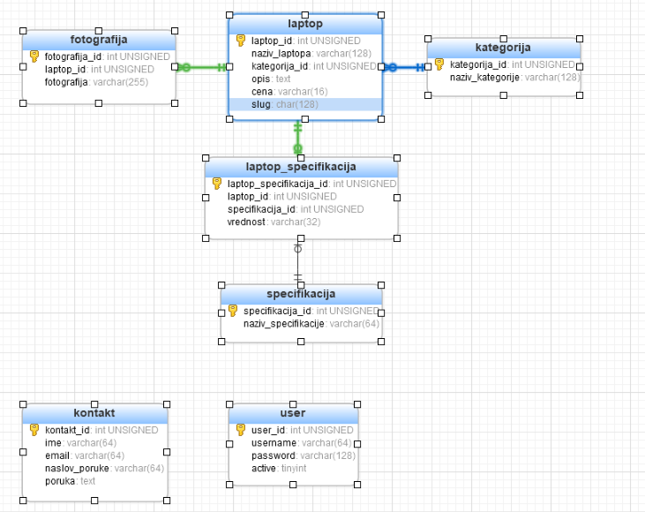

1. **Projekt komponenti sistema (realizacije slučajeva korišćenja)**

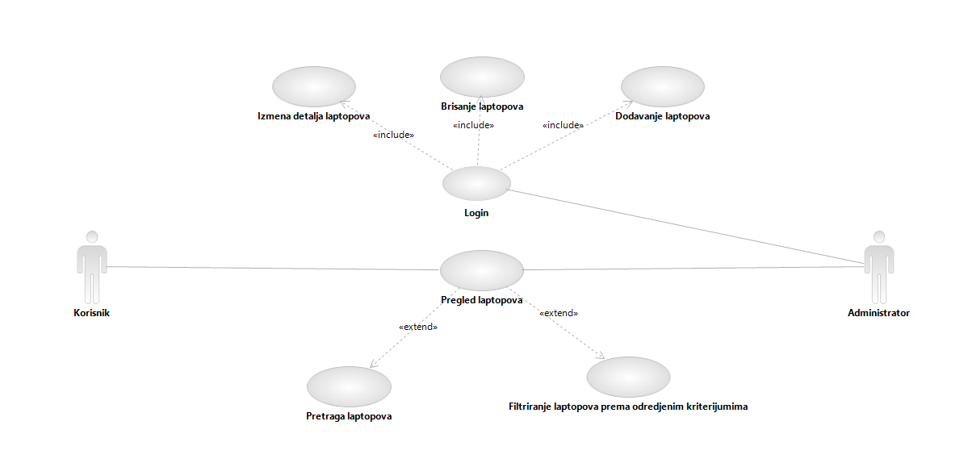

* Korisnik pristupa web sajtu gde može da pregleda katalog laptopova i njihove specifikacije, slike i opis.
* Korisnik ima opciju da koristi pretragu laptopova kao i filtriranje laptopova prema zadatom kriterijumu
* Admin pristupa web sajtu gde može da pregleda katalog laptopova i njihove specifikacije, slike i opis.
* Ima mogućnost logovanja kako bi pristupio admin panelu i vršio izmene kataloga.
* Admin može da dodaje, briše i menja proizvode (laptopove) u katalogu.

**Slučaj korišćenja 1: Korisnik**

**Dijagram aktivnosti 1**

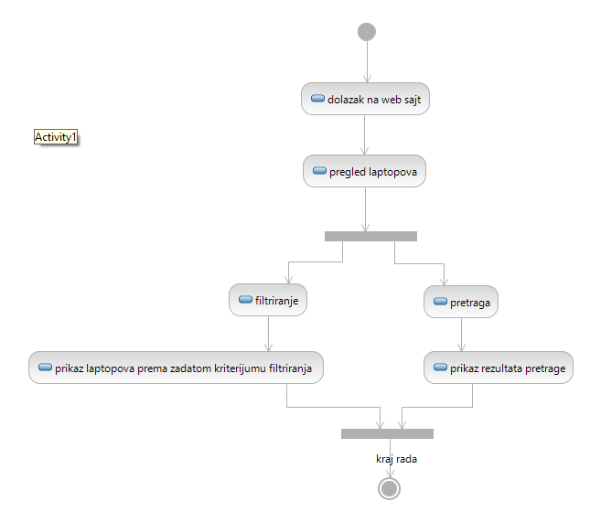

**Dijagram sekvenci 1**

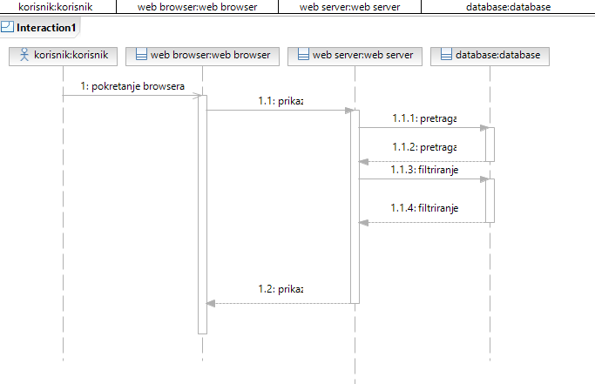

**Slučaj korišćenja 2: Admin**

**Dijagram aktivnosti 2**

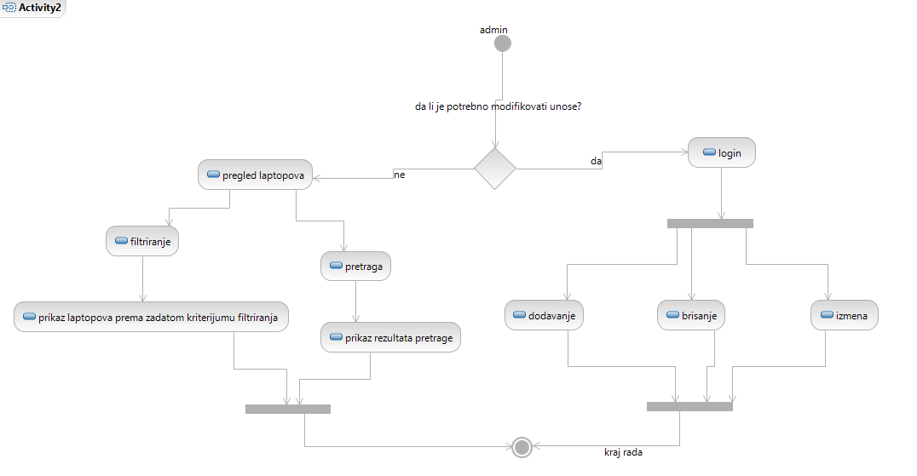

**Dijagram sekvenci 2**

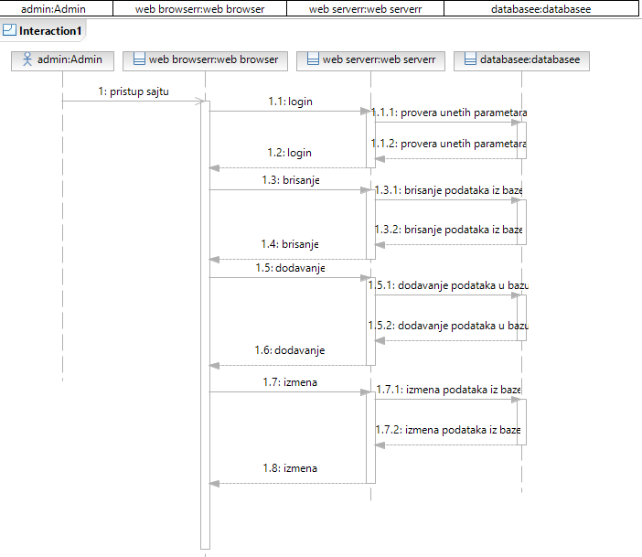

1. **Projekt korisničkog interfesa**

Kontakt stranica

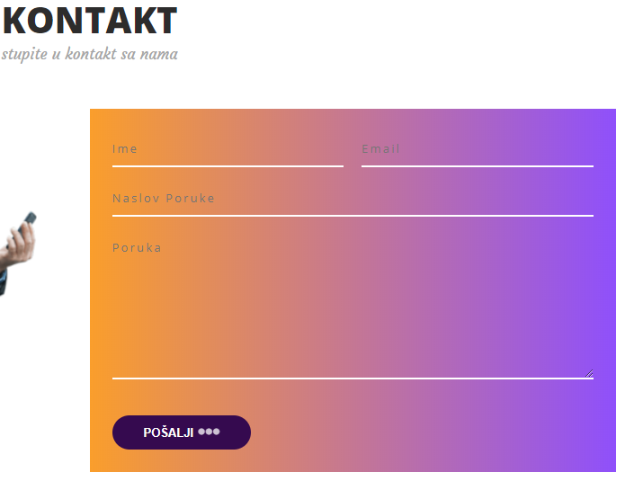

Login stanica

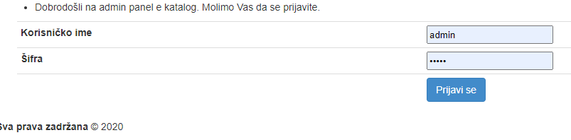

Filter

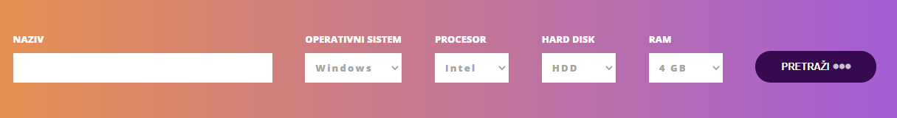

Početna stranica

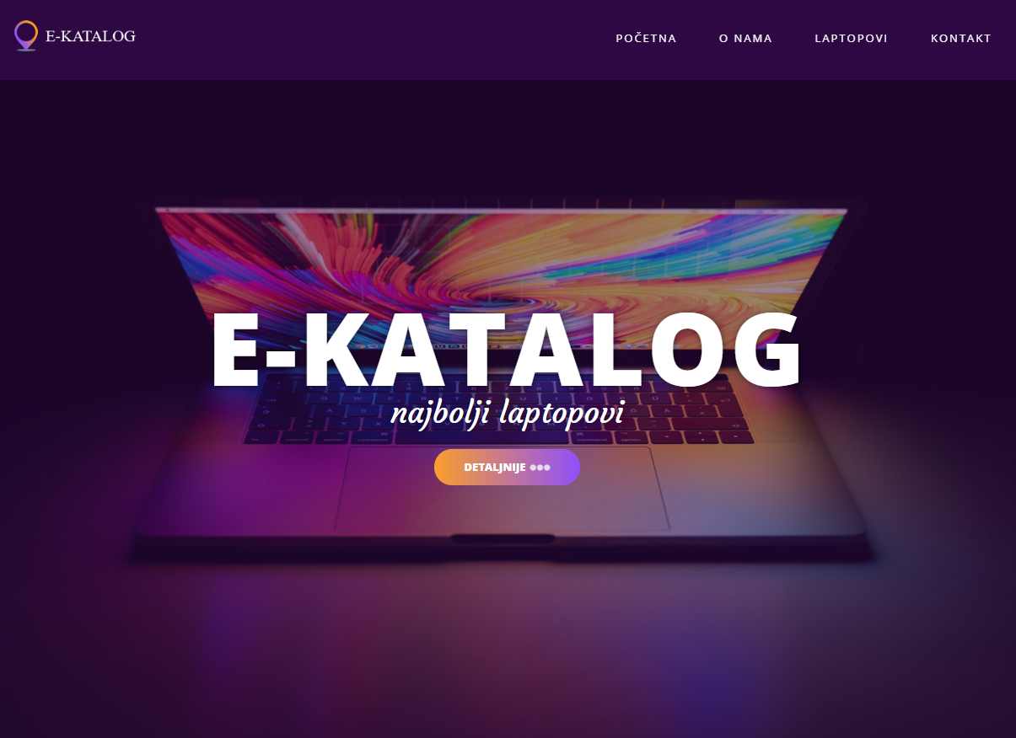

**7. Ostali elementi sistema**

Mere zaštite sistema koje su preduzete su: filtriranje vrednosti parametara i provera sintakse parametara.